# 测试mysql当前活动连接

# 通过CMD测试mysql当前活动连接

1.通过命令登陆到mysql客户端, 登陆之后, 客户端和mysql服务器端会建立一条连接

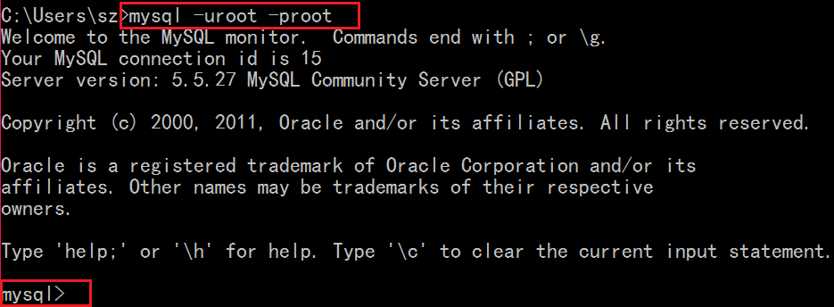

2.查看当前数据库连接:

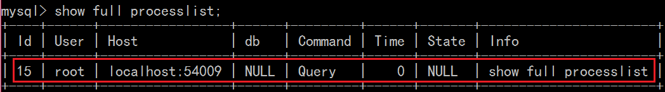

从上图可以看出当前的活动连接个数为一个。

如果这时再打开一个cmd窗口连接到mysql服务器：

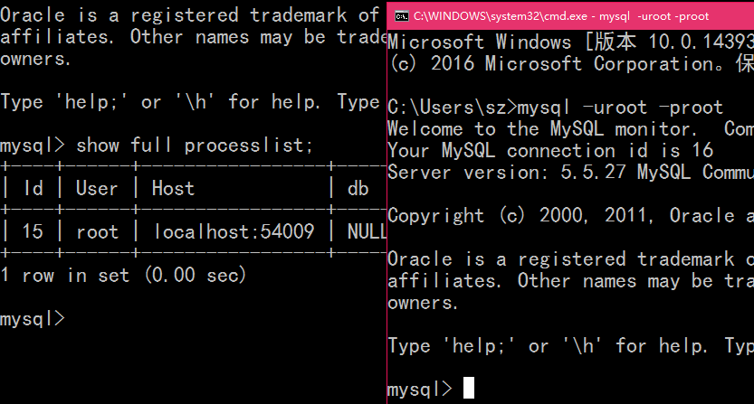

并查看当前活动连接数：

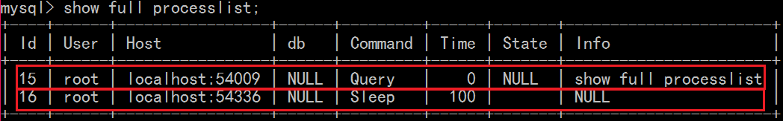

从上图可以看出活动连接数为两个。

# 利用java程序连接mysql数据库

1. 利用java程序连接数据库：

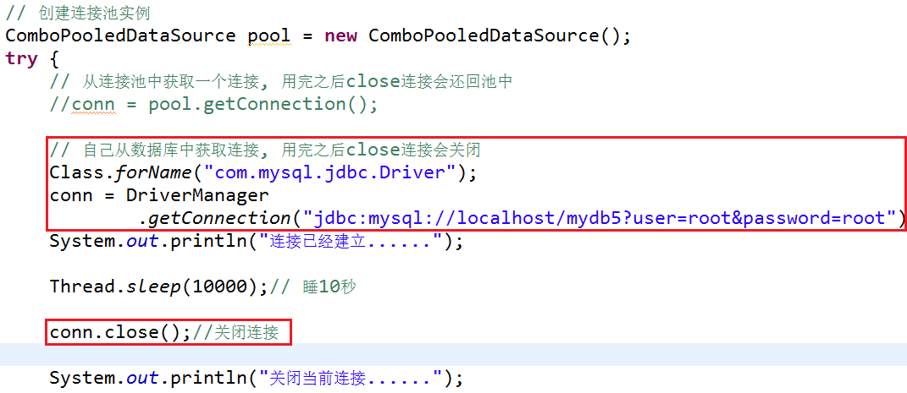

1. 在获取连接之后, 让程序sleep 10秒钟, 并在cmd中获取当前活动连接:

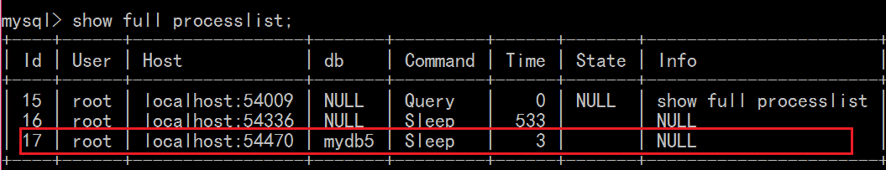

这时，活动连接由两个变为了三个。

1. 在关闭连接(conn.close)之前sleep 10秒, 并在cmd获取当前活动连接:

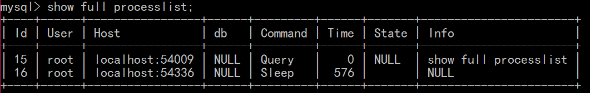

连接由三个变为了两个，证明java程序中conn.close之后连接会关闭还给数据库。

# 在java程序中引入C3P0连接池

1.在java程序中使用c3p0连接池获取连接：

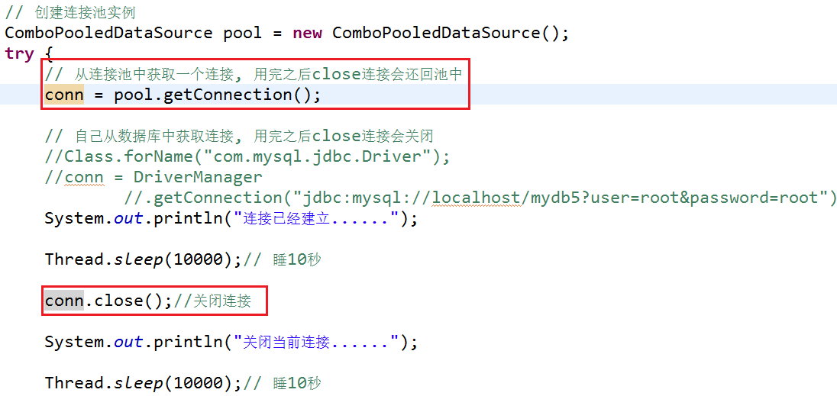

1. 运行程序，在获取连接之后，关闭连接之前，让程序sleep 10秒钟，并在cmd获取当前活动连接：

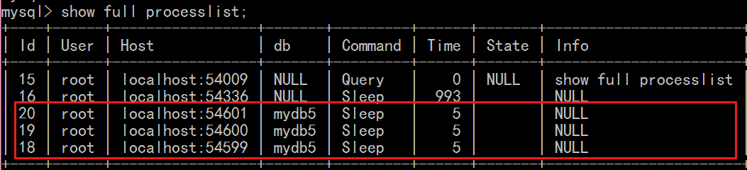

这里会发现，活动的连接增加了3个，这证明了如果不任何配置，c3p0连接池中默认初始化连接的个数为3个。

1. 在关闭连接（conn.close）之后，让程序sleep 10秒钟，并在cmd中获取当前活动连接：



这是会发现，活动连接个数没有发生变化。证明了在使用连接池后，通过conn.close方法只会将连接还回池中，并不会关闭连接！